**Semestre printemps 2022**

Rapport de projet - SY40

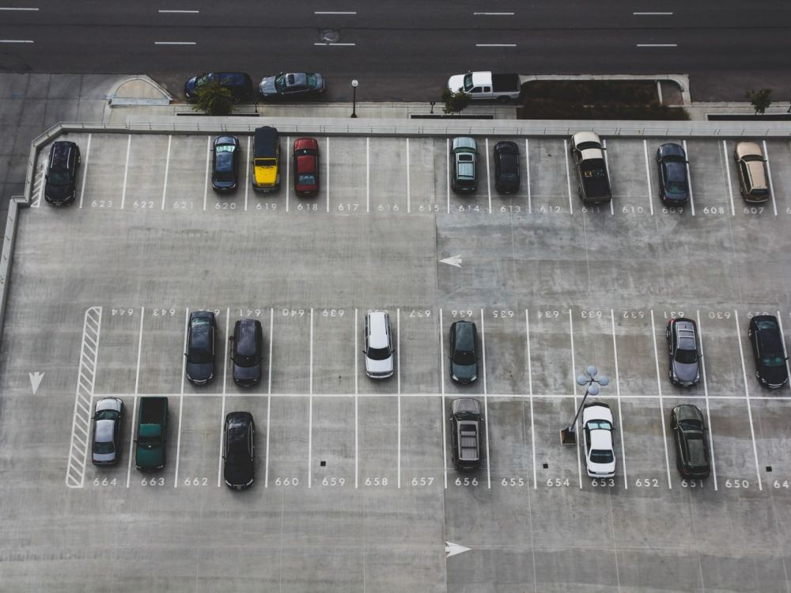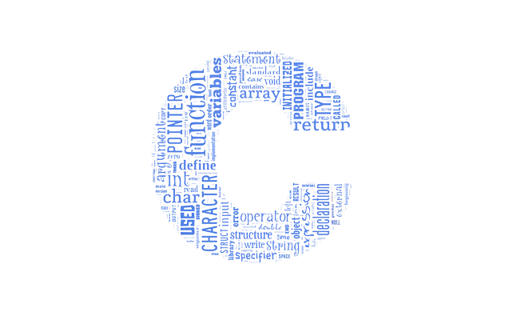

PROJET LANGAGE C

SIMULATION D’UN PARKING

Projet réalisé par

**Jérémy KIEFFER**

**Titouan BURGY**

Projet encadré par

**Philippe DESCAMPS**

Sommaire

**I.** **Présentation du projet** 3

1. Description du projet 3

2. Analyse des demandes 3

# **Présentation du projet**

## Description du projet

 Dans le cadre de l’UV SY40 (Architecture des systèmes d’exploitation) en première année d’Informatique à l’UTBM, il nous a été demandé de réaliser un projet pour mettre en pratique les différentes connaissances acquis durant le semestre avec comme finalité la mise en place d’une simulation d’un parking public à l’aide du langage de programmation C. Les différentes consignes pour ce projet peuvent être téléchargé ici :

## Analyse des demandes

Après une première analyse des différentes demandes du projet, nous avons pu mettre en place une liste de problèmes à résoudre pour mener à bien ce projet :

* Quelle(s) méthode(s) utiliser pour la simulation des usagers, du parking etc … ?
* Quelles sont les différentes structures à mettre en place ?
* Comment gérer la création de processus non-stop ? Comment gérer le temps (primordial pour la mise en place de la zone de débordement) ?
* Quel affichage ? Intérieur du parking ou activités à la barrière ?